//-----------------------------------------------------------------1 --------------------------------------------------------

//-------------------------------------------------- ARREGLO IMPAR --------------------------------------------------

let numeros=[1,2,3,4,5]

const arregloImpar=(numeros)=>{

let impares=numeros.filter(r=>r%2!=0);

console.log(impares);

}

arregloImpar(numeros);

//------------------------------- 50 PRIMEROS NUMEROS PRIMOS---------------------------------------

const primo=(numero)=> {

for (let i = 2; i < numero; i++) {

if (numero % i === 0) {

return false;

}

}

return numero !== 1;

}

let c = 50;

let j = 2;

let numerosPrimos = [];

for (; j < c; j++) {

if (primo(j)) {

numerosPrimos.push(j);

}

}

console.log(numerosPrimos);

//------------------------------------- MULTIPLO DE 6 Y 5------------------------------------------------

const multiplo5y6=(numero)=>{

return (numero%5==0 && numero%6==0) ? true:false;

}

console.log(multiplo5y6(30)?'es multiplo de 5 y 6': 'no es multiplo de 5 y 6');

// ---------------------------------------------------------- 2 --------------------------------------------------------------

class empleado{

nombre='';

apellido='';

dni='';

cargo='';

calificacion=0;

tiempoServicio=0;

}

let empleados=[];

let e1=new empleado();

e1.nombre='Jorge';

e1.apellido='Castillo';

e1.cargo='Operador de maquinaria pesada';

e1.calificacion=6;

e1.tiempoServicio=4;

let e2=new empleado();

e2.nombre='Luis';

e2.apellido='Cordova';

e2.cargo='Operador de maquinaria pesada';

e2.calificacion=6;

e2.tiempoServicio=8;

let e3=new empleado();

e3.nombre='Alexia';

e3.apellido='Vargas';

e3.cargo='Operadora de maquinaria pesada';

e3.calificacion=3;

e3.tiempoServicio=7;

let e4=new empleado();

e4.nombre='Marieli';

e4.apellido='Castro';

e4.cargo='Operadora de maquinaria pesada';

e4.calificacion=10;

e4.tiempoServicio=2;

empleados.push(e1);

empleados.push(e2);

empleados.push(e3);

empleados.push(e4);

//MAYOR CALIFICACION

const mayorCalificacion=(ope)=>{

ope.forEach(e=> {

if(e.calificacion==10){

ope.shift();

}

} );

console.log(ope);

}

//MAS DE 5 AÑOS DE SERVICIO

const mayor5=(ope)=>{

console.log(

ope.filter(e=> {

if(e.tiempoServicio>5){

return e;

}

} )

);

}

//CALIFICACION MAYOR A 7

const calificacionMayor7=(ope)=>{

let res= ope.filter(e=> {

if(e.calificacion>7){

return e;

}

} );

console.log(res);

}

mayorCalificacion([...empleados]);

mayor5([...empleados]);

calificacionMayor7([...empleados]);

//----------------------------------------------------- -3 ------------------------------------------------------------------

class celular{

mensaje='';

operador='';

celularEmisor='';

constructor(mensaje,operador){

this.mensaje=mensaje;

this.operador=operador;

}

agregarcelularEmisor(celularEmisor){

this.celularEmisor=celularEmisor;

}

mostrarMensaje=()=>{

if(this.operador=='Claro' && this.celularEmisor.operador=='Entel'){

console.log(`El celular ${this.celularEmisor.operador} ha enviado un mensaje pero fue bloqueado`);

}else{

console.log(`El celular ${this.celularEmisor.operador} ha enviado el siguiente mensaje: ${this.celularEmisor.mensaje}`);

}

}

}

let celular1=new celular('mensaje1','Entel');

let celular2=new celular('mensaje2','Claro');

let celular3=new celular('mensaje3','Movistar');

celular1.agregarcelularEmisor(celular2);

celular2.agregarcelularEmisor(celular1)

celular3.agregarcelularEmisor(celular3)

celular1.mostrarMensaje();

celular2.mostrarMensaje();

celular3.mostrarMensaje();

//------------------------------------------------------ 4- ---------------------------------------------------

const calculadora=(n1,n2,operacion)=>{

switch(operacion){

case '+':

return n1+n2;

break;

case '-':

return n1-n2;

break;

case '*':

return n1*n2;

break;

case '/':

return n1/n2;

break;

}

}

//SUMA

console.log(calculadora(1,2,'+'));

//RESTA

console.log(calculadora(1,2,'-'));

//MULTIPLICACION

console.log(calculadora(1,2,'*'));

//DIVISION

console.log(calculadora(1,2,'/'));

//---------------------------------------------------5 CAPTURAS------------------------------------- -------

http://localhost:3000/productos?categoria=Computo

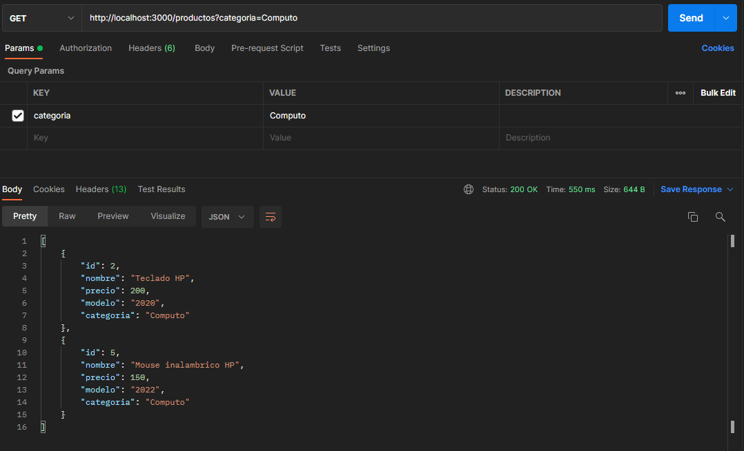

http://localhost:3000/productos?_page=1&_limit=3

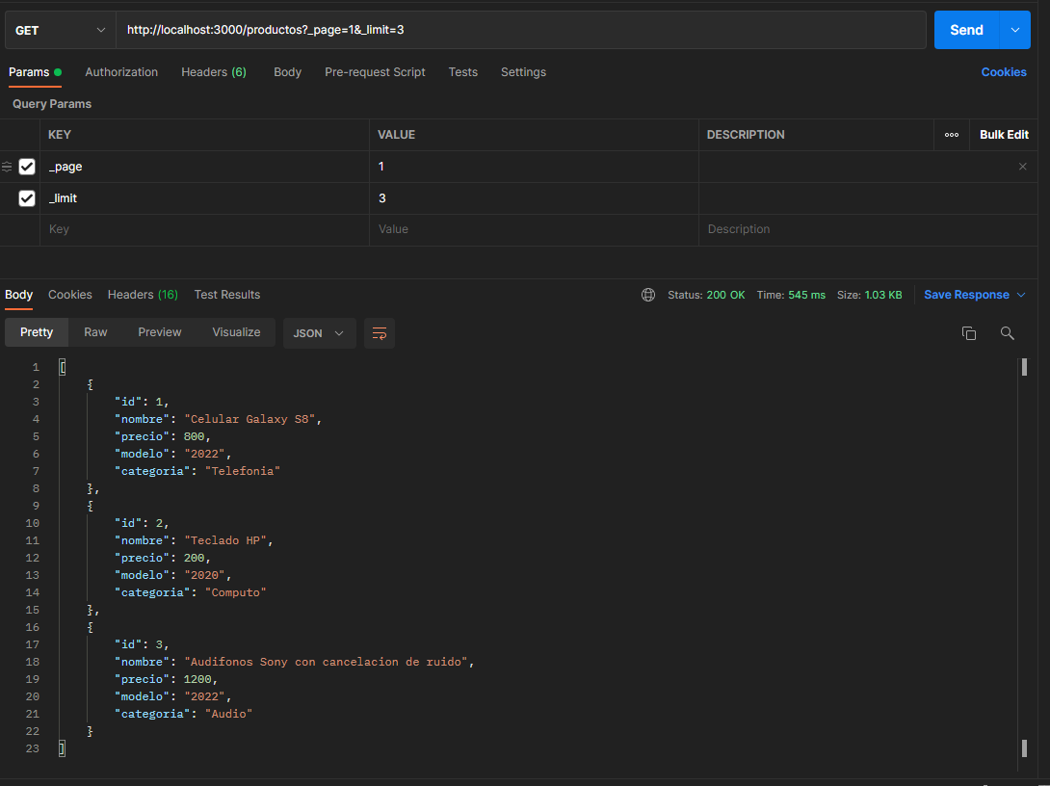

http://localhost:3000/productos?_sort=precio

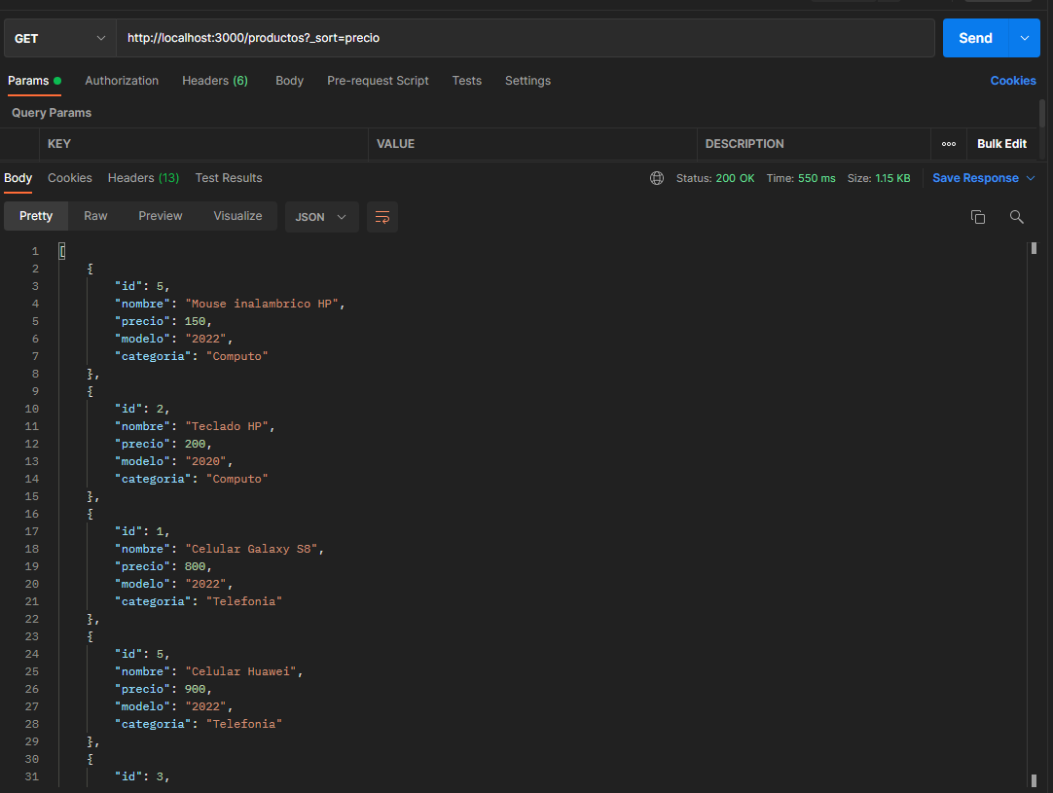

POST

<http://localhost:3000/productos>

{

"id": 6,

"nombre": "Disco Duro externo de 1TB",

"precio": 200,

"modelo": "2021",

"categoria": "Computo"

}

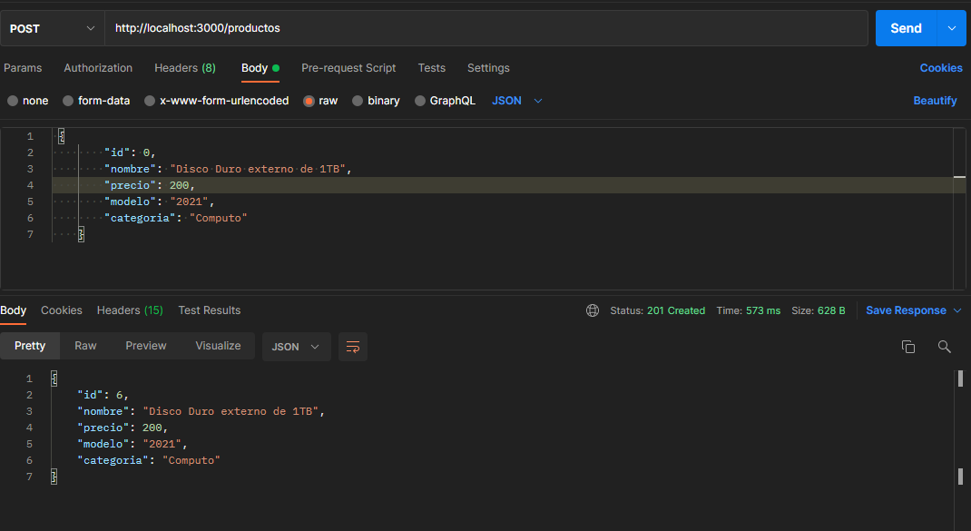

PATCH:

http://localhost:3000/productos/6

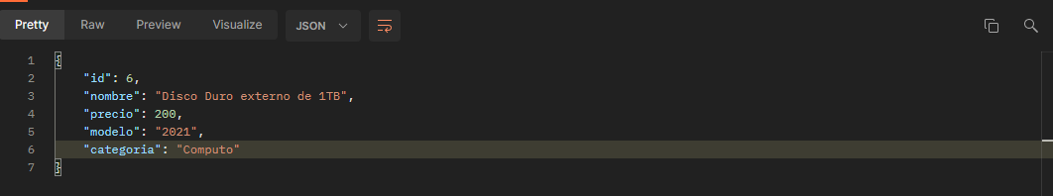

{

"precio": 150,

"modelo": "2020"

}

